为保障水生态系统的安全, 将二级出水作为再生水回用时, 需对其进行脱氮除磷的深度处理.由于二级出水具有低碳氮比的特点, 单纯依靠异养微生物进行脱氮往往难以达到理想效果.另外, 在除磷方面, 传统的生物除磷工艺也不如化学除磷方法更为稳定有效.因此, 在当前的再生水深度处理领域, 硫自养反硝化因其无需外加碳源等优点而被广泛地用于脱氮; 在深度除磷过程中, 一些高效的除磷填料如海绵铁, 也被研究人员广为使用.
目前已有一些研究将硫磺与单质铁混合用于脱氮除磷, 研究人员分别用不同的工艺方法、从不同角度探究了硫铁复合填料的脱氮除磷效果.这些研究在机制上大都是利用硫自养反硝化进行脱氮, 利用单质铁在失电子的氧化过程中释放的铁离子与磷酸盐结合形成沉淀进行除磷.而有研究表明, 硫自养反硝化为半级动力学模型, 其反应速率与硫磺粒径的大小及表面积有关, 即粒径越小反应速率越大.同时, 粒径越小也越有利于硫与铁的均匀混合, 提高填料的利用效率.因此, 如果采用更小粒径的硫铁填料必将使得反应器的脱氮除磷能力得到大大提升.
综上, 本研究基于二级出水的水质特点, 以硫磺、海绵铁混合颗粒填料为基础进行改进, 采用硫磺粉、海绵铁粉作为有效成分制备出一种新型硫铁复合填料, 并将该种新型填料与颗粒混合填料进行对比运行, 探究其反硝化脱氮同步除磷性能; 同时结合高通量测序技术构建16S rRNA克隆文库, 对填料表面微生物种群结构进行深入分析, 以期为低碳氮比条件下污水处理厂二级出水的深度脱氮除磷提供技术参考.
1 材料与方法1.1 填料的制备
以硫磺粉、海绵铁粉作为脱氮除磷的有效成分, 辅以发泡剂和黏结剂等成分, 采用二次黏附包裹的方法进行制备以延长填料的使用寿命.具体制备过程如下.
(1) 取体积比为6:1硫磺粉、海绵铁粉与一定量的水泥混合均匀, 加入一定量的水搅拌均匀, 然后加入一定比例的发泡剂搅拌发泡, 制备成粒径为5~8 mm颗粒待用;
(2) 将硫粉, 海绵铁粉按体积比3:1混合均匀平铺在托盘里, 取上一步骤中制备出的颗粒放入托盘振荡, 使其自然黏附混合粉末, 停止黏附后取出, 室温下静置2 d, 待其充分凝结硬化后使用, 最终制备出粒径约为6~10 mm的复合填料.
1.2 实验装置
本实验采用2组结构完全相同的生物反硝化滤柱对比运行, 反应器内径80 cm, 高度110 cm, 承托层厚度为10 cm.两反应器内分别填装等质量的新型复合填料及体积比为3:1的硫磺颗粒、海绵铁颗粒的混合填料(粒径约3~8 mm), 有效容积分别为3.2 L和2.7 L.实验装置见图 1.
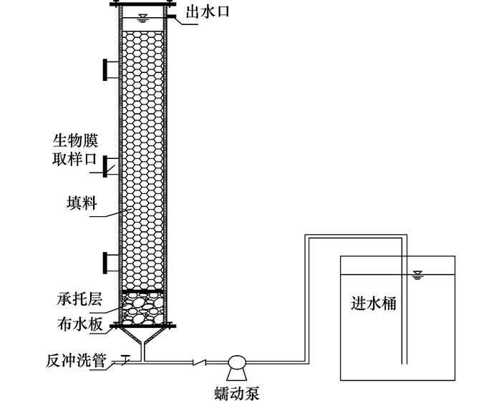
图 1 实验装置示意
1.3 实验水质与分析仪器
实验用水采用人工配水模拟污水厂尾水, 即在自来水中加入一定量的CH3COONa、KNO3和KH2PO4, 进水水质特征为：pH=7.0~7.5, ρ(TN)=ρ(NO3--N)=30 mg·L-1, TP=1.5 mg·L-1.在不同碳氮比条件下, 分别保持进水COD:TN=1.5、1.0和0.
分析仪器见表 1.
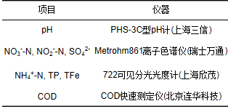

表 1 实验所有分析仪器
1.4 实验设计
两组反应装置均按照接种、挂膜和驯化的顺序启动, 接种污泥来自北京某污水处理厂污泥浓度约为5.6 g·L-1的回流污泥.具体启动方法参考文献, 待出水中各项污染指标达到稳定后, 反应装置启动成功.
两反应器启动成功后在不同HRT和不同C/N条件下对比运行, 确定新型复合填料的最佳运行特性.每天监测进出水的pH、COD、NO3--N、NO2--N、NH4+-N、SO42-、TP、TFe指标, 并保证各实验梯度稳定运行时间至少为15 d, 且每次改变条件都保证稳定5 d后再开始监测指标数据.
在HRT=4 h, C/N=1的条件下, 稳定运行一个月后, 分别于两反应器内中部填料上提取生物膜, 采用高通量测序技术构建两种填料表面微生物种群的16S rRNA基因克隆文库, 对两系统中的微生物菌群结构进行分析.
2 结果与讨论2.1 HRT的影响
HRT作为一项表征工艺运行效率的重要指标, 其大小也决定着工艺的运行成本的大小.因此, 在保证较为理想处理效果的前提下, 当碳氮比一定时, 缩短HRT对于降低经济成本有着至关重要的意义.
2.1.1 HRT对脱氮效果的影响
在C/N=1.5的条件下, 探究HRT为8、4和2 h对两反应器内反硝化脱氮效果的影响, 如图 2(a)所示.
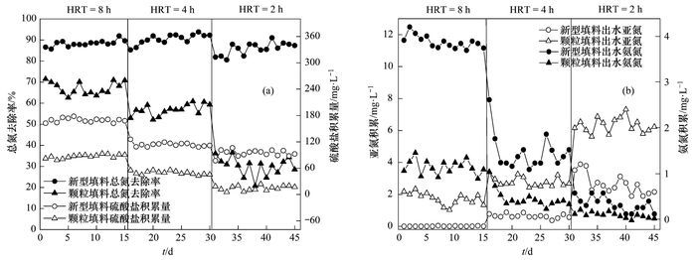
图 2 不同HRT条件下两反应器TN去除率变化和硫酸盐积累量及亚氮、氨氮浓度变化情况
由图 2(a)可见, 随着HRT的缩短, 颗粒填料的脱氮能力出现了明显下降, 而新型填料变化趋势则相对稳定.当HRT从8 h逐渐缩短至2 h时, 颗粒填料的总氮去除率从64.5%降至30%左右, 而新型填料的总氮去除率在HRT为2 h时仍然可达85%以上, 且整个变化过程中它的总氮去除能力始终明显优于颗粒填料.此外还可以看到, 当HRT从8 h调至4 h时, 新型填料总氮去除率不仅没有降低反而出现上升的趋势, 这是由于该系统在8 h停留时间时氨氮积累较高所致, 如图 2(b)所示：两系统内均出现了亚氮和氨氮的积累, 且前者随HRT的减小而增大, 后者随HRT的缩短而减小. HRT为8 h时新型填料系统内的氨氮积累较大, 达到了10 mg·L-1以上, 而当HRT为4 h时, 系统内的氨氮迅速降至4mg·L-1以下.最终造成4 h停留时间下系统总氮去除率相对更高.出现氨氮积累的原因推测与海绵铁的还原作用有关[7], 由于新型填料内部的海绵铁粒径较小, 反应速率较高, 因此出现了较长停留时间下高浓度的氨氮积累.
硫酸盐积累量的大小可以直观地反映出硫自养反硝化作用的强弱.从图 2(a)可以看出, 两反应器内的硫酸盐积累量均随HRT的减小而呈现出下降的趋势, 但新型填料的硫酸盐积累量却明显高于颗粒填料.这表明, 新型填料系统内的硫自养反硝化作用较强, 因此使得新型填料的脱氮能力明显地强于颗粒混合填料.
袁莹等在考察不同硫源种类电子供体对硫自养反硝化脱氮效能的影响时发现, 采用单质硫作为电子供体时, 系统的脱氮效率受传质效率的影响较大.另外, 有研究表明, 硫磺粒径是影响硫自养反硝化速率的重要因素之一, 其粒径越小, 反硝化速率越大.新型填料在制备过程中采用硫磺粉末, 与硫磺颗粒相比粒径大为减小, 使得系统内硫自养反硝化的速率得以有效提高, 从而显著地强化了新型填料的脱氮能力.
2.1.2 HRT对除磷效果的影响
两反应器内总磷去除率随HRT变化情况见图 3.
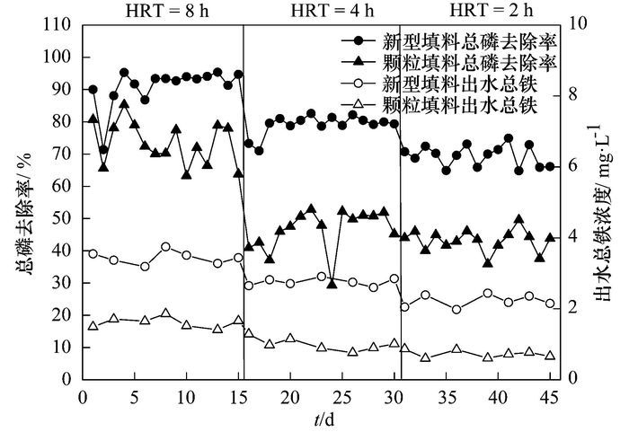
图 3 不同HRT条件下两反应器TP去除率及出水总铁变化情况
由图 3可见, 两种填料的除磷能力均随HRT的缩短而下降, 但新型填料的除磷能力始终优于颗粒混合填料.在HRT从8 h减少到2 h的过程中, 新型填料的总磷去除率逐渐从91%降到了69.4%, 分别比颗粒混合填料高出17.6%、32.7%和26.3%.可见, 与颗粒填料相比, 新型填料的除磷能力对HRT的缩短具有更好的适应能力.
根据相关研究, 硫铁填料的除磷能力主要与海绵铁的腐蚀作用有关：硫自养反硝化产酸促进海绵铁的腐蚀, 生成的Fe2+为化学除磷提供反应物质, 从而使系统中的磷得以去除.另外, 范军辉等的研究发现, 除上述过程外, 硫和铁通过化学反应生成的FeS可以先将磷酸盐吸附到表面, 再转化为FePO4沉淀, 从而强化除磷效果.因此, 出水总铁是表征除磷效果的一个关键因素.
根据图 3中两反应器内的出水总铁变化情况, 新型填料的出水总铁明显高于颗粒复合填料.分析其原因, 新型填料制备过程中使用的有效组分的物理状态均为粉末态, 这样既增大了硫磺和海绵铁的比表面积, 也使得两者之间混合更加均匀充分, 从而使海绵铁更易于被硫自养反硝化产生的H+腐蚀.同时, 从图 2(a)中可以看到, 新型填料系统内的硫自养反硝化作用强于颗粒填料系统, 这与图 3中的出水总铁变化情况相一致.综上, 采用该种方法制备出的新型填料可使系统内的海绵铁腐蚀过程得以促进, 从而强化了填料的除磷能力.
2.2 C/N的影响
C/N是考察填料反硝化脱氮除磷效果的又一重要参数.根据2.1节的相关结论, 随着HRT的缩减, 两种填料的脱氮除磷能力均有不同程度地减小.为了探究填料脱氮除磷性能对低碳氮比条件下的适应性, 在HRT=4 h的条件下, 对比探究了C/N分别为1.5、1.0和0时两种填料的脱氮除磷能力的变化情况.
2.2.1 C/N对脱氮效果的影响
图 4所示为C/N对两种填料脱氮效果的影响.
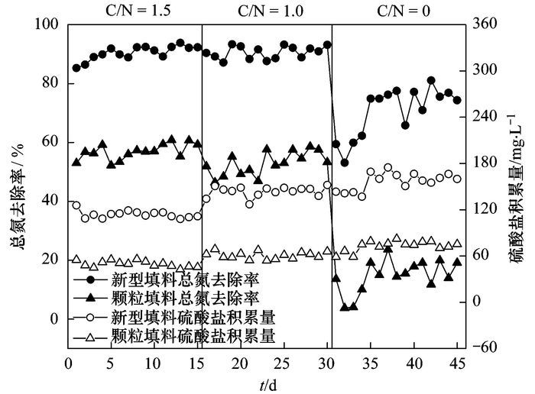
图 4 不同C/N条件下两反应器TN去除率变化及硫酸盐积累量变化情况
由图 4可知, 碳氮比的减小对颗粒混合填料系统的脱氮能力影响较大.随着C/N的减小, 新型复合填料的总氮去除率逐渐从90.5%降低到70.7%, 而颗粒填料系统的总氮去除率却从59%降到了16.2%.由此可见, 新型填料对不同碳氮比含氮废水的脱氮处理效果明显优于颗粒混合填料, 在低碳氮比时这种优势更加明显.此外, 当C/N从1.5减小到1.0时, 新型填料总氮去除率未发生明显下降, 其原因与亚氮积累、氨氮积累变化有关, 类似于2.1.1节分析, 在此不再赘述.
如图 4所示, 伴随着碳氮比的减小, 两反应器内的硫酸盐积累量均呈现出增长的趋势, 且新型填料的硫酸盐积累量和增长趋势均始终高于颗粒填料系统.这表明, 在低碳氮比的条件下, 新型填料系统内的硫自养反硝化效率仍然高于颗粒填料系统, 这进一步验证了Koenig等的结论.此外, 当C/N从1减小到0时, 两反应器内的脱氮效率均出现了明显的下降, 但新型填料的脱氮效果仍始终优于颗粒混合填料.这可能是由于系统中缺少有机碳源对生物膜产生了负面影响, 同时也表明反硝化过程中异养反硝化的作用不容忽视, 且混养型反硝化(异养反硝化和自养反硝化同时存在)的脱氮效率要高于单一自养反硝化, 这也与相关研究相一致.
2.2.2 C/N对除磷效果的影响
在HRT=4 h的条件下, 不同碳氮比对填料总磷去除效果的影响及两反应器内的出水总铁变化见图 5.
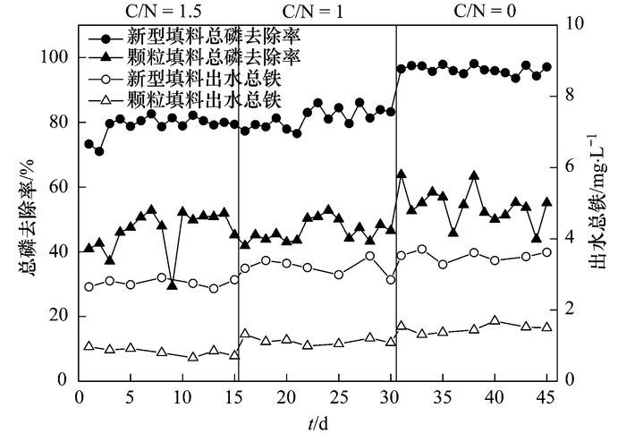
图 5 不同C/N条件下两反应器TP去除率及出水总铁变化情况
由图 5可知, 在不同碳氮比条件下, 新型填料的除磷能力明显高于颗粒填料, 且两种填料的总磷去除率均伴随C/N的减小而增大.其中, 当C/N从1降为0时, 新型填料的总磷去除率从81.3%增加到96.3%, 而颗粒填料的总磷去除率从46.4%增长到了54.1%.与此同时, 两反应器内的出水总铁浓度分别从3 mg·L-1、1.1 mg·L-1增加到了3.5 mg·L-1、1.5 mg·L-1.
根据2.1.2节的分析, 在两系统中, 硫自养反硝化作用和海绵铁除磷作用之间存在一定的协同作用：硫自养反硝化产酸的过程可以加速海绵铁腐蚀, 同时海绵铁对氢离子的消耗也保证了硫自养反硝化有利的反应条件.由图 4可见, 进水C/N减小, 两反应器内出水硫酸盐积累量均随之增多, 表明两系统硫自养反硝化作用得以增强.此时海绵铁的腐蚀作用也必然随之增大, 致使出水总铁浓度增加, 填料的除磷能力得以提升.此外, 两种填料的除磷效果对比也进一步表明新型填料可以在低碳氮比的条件下强化再生水的除磷效果.
2.3 反硝化微生物菌群分析
在HRT=4 h, C/N=1的条件下, 针对两反应器中部的生物膜样品构建了16S rRNA基因克隆文库, 对存在于两种填料表面的微生物菌群进行了多样性分析和分类学分析.在97%的相似度水平下对两样本中的非重复序列进行操作样品单元(OTU)聚类, 最终新型填料和颗粒混合填料分别获得了142个和473个OTU.两样本的文库覆盖率(C)分别为99.96%和99.99%, 表明两样本的克隆文库结果具有较高的置信度.
2.3.1 菌群物种多样性
群落生态学中研究微生物多样性, 一般通过单样品的多样性分析如a多样性反映微生物群落的物种丰度和多样性. a多样性被称为生境内的多样性, 主要关注的是局域均匀生境下的物种数目, 通常用Simpson多样性指数和Shannon多样性指数表征.其中, Simpson指数反映样本中的物种种类分布均匀程度, 该数值一般在0~1之间, 值越大物种种类分布越均匀; Shannon指数反映样本中的物种量大小, 数值一般在1.5~3.5之间, 很少超过4, 样本物种量越大对应的该指数值也越大.本研究中新型复合填料和颗粒混合填料的Simpson指数值分别为0.199和0.118, Shannon指数分别为2.69和3.77.这表明, 新型复合填料表面的微生物物种种类分布相对较为均匀, 而颗粒混合填料表面的微生物物种量相对较大.
2.3.2 菌群结构组成分析
为研究两种填料表面的微生物种类及其相对丰度(样本中各微生物的序列数), 对两样本进行分类学分析.将各样本中代表序列与Silva数据库中的序列进行同源性比对, 作出属级分类水平菌群结构丰度图, 如图 6所示.然后将主要功能菌属及其所占比例列于表 2中.
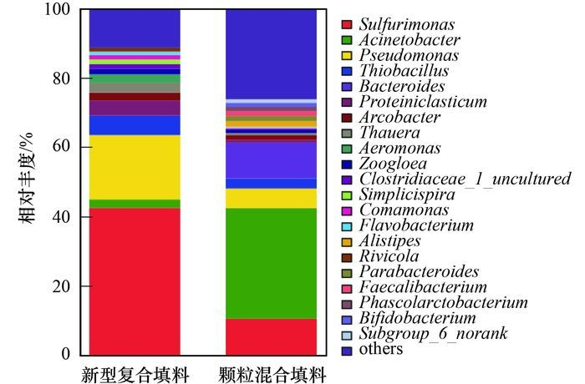
图 6 样本在属级水平的菌落丰度
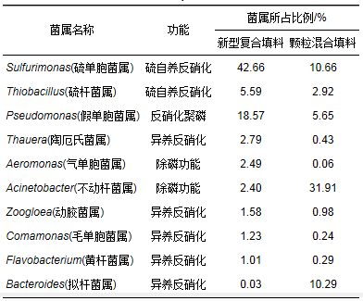

表 2 样本中主要功能菌属及其所占比例
由图 6可见, 新型复合填料样本中相对丰度最大的菌属是Sulfurimonas, 大约占42.66%, 而它在颗粒混合填料中约占10.66%.该菌种是一种兼性厌氧的化能自养菌, 可将硫、硫化物或氢为电子供体, 以CO2为碳源进行反硝化作用.除Sulfurimonas外, 在两样本中与硫自养反硝化作用有关的菌属还有Thiobacillus, 其所占比例分别为5.59%和2.92%.该菌属是一种专性自养兼性厌氧的革兰氏阴性菌, 可在厌氧条件下以硫或硫化物为电子供体进行反硝化作用.此外, 由表 2可知, 两反应器内反硝化种群由硫自养反硝化, 异养反硝化及部分反硝化聚磷微生物组成.其中, 硫自养反硝化菌群在两反硝化体系内均占有优势比例, 它们在新型填料反硝化系统内所占的比例相对更大.这进一步表明, 本研究制备出的新型复合填料可以使反硝化体系内的硫自养反硝化作用得以强化, 从而提高系统的脱氮能力.
另外, 由表 2可见, 两系统中与除磷作用有关的微生物有Pseudomonas、Aeromonas和Acinetobacter.从两系统内具有除磷功能微生物的总量对比可以看出, 颗粒混合填料反应器内的生物除磷作用大于新型复合填料, 表明该系统内的生物除磷作用相对更多一些.同时根据2.2.2节的分析, 新型填料系统内的化学除磷作用相对更强, 这会使得系统内的总磷浓度得以迅速降低, 因此推测新型填料表面不动杆菌属Acinetobacter的含量较小可能与之有关.此外, 两系统内还存在着不同比例的可能具有反硝化聚磷功能的假单胞菌属, 特别是新型填料, 这也在一定程度上提高了系统的脱氮除磷能力.具体参见污水宝商城资料或http://www.dowater.com更多相关技术文档。
3 结论
(1) 本研究制备出的新型复合填料可以强化硝氮、总磷的去除效果.当HRT=4 h, C/N=1时, 该种新型填料的氮、磷去除率可达90%及81%以上, 分别比颗粒填料高出38%和35%左右.
(2) 新型填料对条件的变化具有更好的适应能力.在不同HRT及C/N条件下, 其脱氮除磷的能力均强于颗粒混合填料, 这与其内部硫自养反硝化和海绵铁腐蚀除磷二者之间较强的协同作用有关.
(3) 两反应器内的反硝化功能微生物中均存在着硫自养反硝化种群和异养反硝化种群, 且具有硫自养反硝化功能的菌群在新型填料系统内占有更大的比例, 是该系统内的优势种属.

